哈尔滨理工大学

计算机科学与技术学院

实验报告
（2025-2026第二学期）

课程名称：操作系统

班 级：软件工程24-4

学 号：2404060404

姓 名：梁震宇
操 作 系 统 实验报告
专 业 | 软件工程 | 班 级 | 软件24-4
姓 名 | 梁震宇 | 学 号 | 2404060404
实验名称 | 页面置换算法设计与实现
实验目的 | - 掌握虚拟存储器的实现方法  - 掌握各种页面置换算法  - 比较各种页面置换算法的优缺点
实验内容 | 本次实验主要围绕虚拟存储管理中的页面置换算法展开，通过编写程序模拟页面访问过程，理解操作系统在内存空间有限的情况下如何完成页面调入、页面命中、缺页处理以及页面置换。  实验中采用最近最久未使用页面置换算法，即LRU算法。该算法的基本思想是：当进程访问某一页面时，首先判断该页面是否已经在内存中。如果页面已经存在于内存中，则说明页面命中，并更新该页面的最近访问时间；如果页面不在内存中，则发生缺页。发生缺页时，如果内存中仍有空闲块，则直接将该页面调入内存；如果内存块已满，则根据LRU算法选择最近最久未被访问的页面进行淘汰，并将当前需要访问的页面调入该内存块中。  本实验通过设置页面访问序列和内存块数量，依次模拟每一次页面访问的过程，并在程序运行过程中输出当前访问页面、内存块中的页面状态以及是否发生缺页。最后根据页面访问总次数和缺页次数，计算缺页率和命中率，从而分析LRU页面置换算法的运行效果。  实验使用的页面访问序列为：1、4、2、5、3、2、4、5，设置内存块数量为3。程序依次处理该页面序列，记录每次页面访问后的内存状态，并统计最终的缺页次数、缺页率和命中率。通过本实验，可以加深对虚拟存储器页面管理机制的理解，掌握页面置换算法的基本实现方法，并进一步认识页面置换算法对系统运行效率的影响。
程序代码 | #include <iostream>  #include <vector>  #include <iomanip>  class LRUPageReplacement {  private:  int capacity;  std::vector<int> memoryBlocks;  std::vector<int> lastUsedTime;  int pageFaults;  int currentTime;  public:  LRUPageReplacement(int m) : capacity(m), pageFaults(0), currentTime(0) {  memoryBlocks.resize(capacity, -1);  lastUsedTime.resize(capacity, -1);  }  void accessPage(int page) {  bool isHit = false;  currentTime++;  for (int j = 0; j < capacity; j++) {  if (memoryBlocks[j] == page) {  isHit = true;  lastUsedTime[j] = currentTime;  break;  }  }  if (!isHit) {  pageFaults++;  int replaceIndex = -1;  for (int j = 0; j < capacity; j++) {  if (memoryBlocks[j] == -1) {  replaceIndex = j;  break;  }  }  if (replaceIndex == -1) {  int minTime = lastUsedTime[0];  replaceIndex = 0;  for (int j = 1; j < capacity; j++) {  if (lastUsedTime[j] < minTime) {  minTime = lastUsedTime[j];  replaceIndex = j;  }  }  }  memoryBlocks[replaceIndex] = page;  lastUsedTime[replaceIndex] = currentTime;  }  std::cout << "访问页面 " << std::setw(2) << page << "：";  for (int j = 0; j < capacity; j++) {  if (memoryBlocks[j] == -1)  std::cout << "- ";  else  std::cout << memoryBlocks[j] << " ";  }  std::cout << (isHit ? " 命中" : " 缺页") << "\n";  }  int getPageFaults() const {  return pageFaults;  }  };  int main() {  int n, m;  std::cout << "请输入页面访问次数：";  if (!(std::cin >> n) || n <= 0) {  std::cout << "输入无效！\n";  return 1;  }  std::vector<int> pages(n);  std::cout << "请输入页面访问序列：";  for (int i = 0; i < n; i++) {  std::cin >> pages[i];  }  std::cout << "请输入内存块数：";  if (!(std::cin >> m) || m <= 0) {  std::cout << "输入无效！\n";  return 1;  }  LRUPageReplacement lru(m);  std::cout << "\n页面访问过程：\n";  for (int i = 0; i < n; i++) {  lru.accessPage(pages[i]);  }  int faults = lru.getPageFaults();  double faultRate = static_cast<double>(faults) / n * 100.0;  double hitRate = 100.0 - faultRate;  std::cout << "\n================ 统计结果 ================\n";  std::cout << "页面访问总次数：" << n << "\n";  std::cout << "缺页次数：" << faults << "\n";  std::cout << "缺页率：" << std::fixed << std::setprecision(2) << faultRate << "%\n";  std::cout << "命中率：" << std::fixed << std::setprecision(2) << hitRate << "%\n";  return 0;  }
运行结果 | 本次实验在Linux虚拟机环境下完成程序的编写、编译与运行。首先使用nvim 2404060404.cpp命令创建并编辑源程序文件，然后使用g++ 2404060404.cpp -o 2404060404命令对程序进行编译，编译成功后使用./LRU命令运行程序。  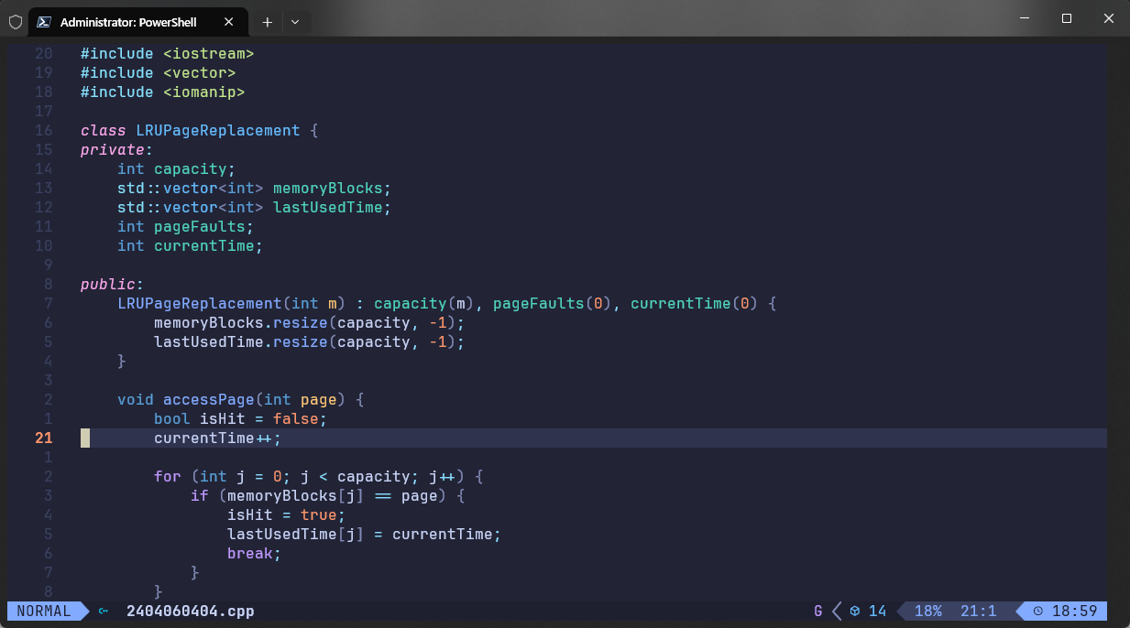  图1 LRU页面置换算法源程序部分截图  程序运行后，依次输入页面访问次数、页面访问序列和内存块数量。本次实验设置页面访问次数为8，页面访问序列为：  1、4、2、5、3、2、4、5  设置内存块数为3。程序根据LRU页面置换算法依次处理页面访问序列，并输出每次页面访问后的内存块状态以及是否发生缺页。  程序运行结果如下：  页面访问总次数为8次，缺页次数为7次，缺页率为87.5%，命中率为12.5%。  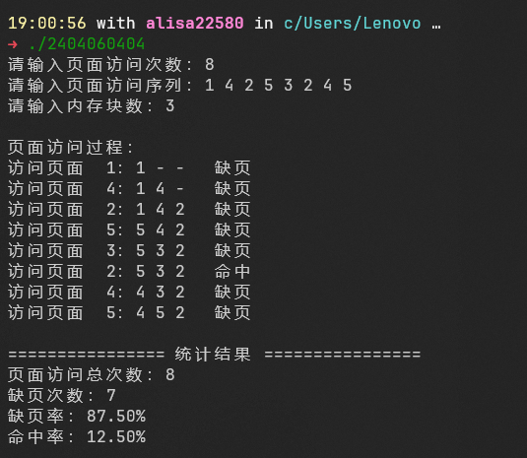  图2 LRU页面置换算法运行结果  从运行结果可以看出，在访问页面1、4、2时，由于内存块初始为空，因此均发生缺页，并依次将页面调入内存。当访问页面5和页面3时，由于内存块已满，程序根据LRU算法淘汰最近最久未使用的页面，并将新页面调入内存。当访问页面2时，该页面已经存在于内存中，因此发生页面命中。之后继续访问页面4和页面5时，由于对应页面不在内存中，因此再次发生缺页并进行页面置换。  实验结果表明，LRU页面置换算法能够根据页面最近访问情况选择被淘汰页面，模拟了虚拟存储管理中页面调入和页面置换的过程。通过运行结果可以直观观察页面访问过程、内存块变化情况以及缺页率和命中率的计算结果。
总结 | 实验心得体会：  通过本次页面置换算法设计与实现实验，我进一步理解了操作系统虚拟存储管理的基本原理，掌握了页面访问、页面命中、缺页中断以及页面置换等基本过程。实验中通过编写并运行LRU页面置换算法程序，直观地观察了页面访问序列在有限内存块条件下的变化情况，加深了对虚拟存储器工作机制的认识。在实验过程中，我首先根据页面访问序列和内存块数量设计程序逻辑，然后依次判断当前访问页面是否已经存在于内存中。如果页面命中，则更新页面最近访问时间；如果发生缺页，则根据内存是否存在空闲块决定直接调入页面或进行页面置换。当内存块已满时，程序按照LRU算法选择最近最久未使用的页面进行淘汰。通过这一过程，我更加清楚地理解了LRU算法“淘汰最近最久未使用页面”的核心思想。  本次实验的运行结果显示，在页面访问总次数为8次、内存块数为3的情况下，缺页次数为7次，缺页率为87.5%，命中率为12.5%。从结果可以看出，当内存块数量较少且页面访问序列变化较频繁时，系统容易产生较高的缺页率。这说明页面置换算法对系统运行效率有重要影响，合理的页面置换策略能够在一定程度上减少缺页次数，提高内存利用效率。  通过本次实验，我不仅巩固了页面置换算法的理论知识，也熟悉了在Linux虚拟机环境下编写、编译和运行C++程序的基本过程。在实际操作中，我掌握了使用nano编辑源代码、使用g++编译程序以及在终端运行程序的方法。同时，通过对程序运行结果的分析，我认识到操作系统中的内存管理并不是简单的数据存取过程，而是需要结合算法策略来提高系统性能。  总的来说，本次实验使我对操作系统虚拟存储管理有了更加具体和直观的理解，也提高了我将理论知识转化为程序实现的能力。通过实验，我认识到页面置换算法不仅是操作系统课程中的重要内容，也是理解计算机内存管理机制的重要基础。

哈尔滨理工大学

计算机科学与技术学院

实验报告
（2025-2026第二学期）

课程名称：操作系统

班 级：软件工程24-4

学 号：2404060404

姓 名：梁震宇
操 作 系 统 实验报告
专 业 | 软件工程 | 班 级 | 软件24-4
姓 名 | 梁震宇 | 学 号 | 2404060404
实验名称 | 磁盘调度算法的设计与实现
实验目的 | - 理解磁盘工作原理。  - 掌握磁盘调度算法的实现。
实验内容 | 编写程序，模拟实现先到先服务、最短寻道时间优先、电梯算法等磁盘调度算法。  计算各磁盘调度算法的寻道距离，分析比较各算法的优缺点。  本次实验主要围绕虚拟存储管理中的页面置换算法展开，通过编写程序模拟页面访问过程，理解操作系统在内存空间有限的情况下如何完成页面调入、页面命中、缺页处理以及页面置换。  本实验主要完成磁盘调度算法的设计与实现。实验在Linux虚拟机环境下进行，通过C语言编写控制台程序，模拟磁盘磁头对请求序列的访问过程。程序主要实现三种典型磁盘调度算法，分别为先到先服务算法、最短寻道时间优先算法和电梯调度算法。  实验中，首先输入磁道请求个数、磁道请求序列、当前磁头所在磁道号、最大磁道号以及电梯算法的初始移动方向。随后程序分别调用三种算法函数，对同一组磁道请求进行调度。先到先服务算法按照请求到达的先后顺序依次访问磁道；最短寻道时间优先算法每次选择距离当前磁头最近的请求磁道进行访问；电梯调度算法则按照磁头当前移动方向依次处理请求，当到达磁盘一端后再反向处理剩余请求。  通过程序运行结果，可以得到每种算法对应的磁道访问顺序和总寻道距离。最后根据输出结果，对不同磁盘调度算法的效率和特点进行比较分析。
程序代码 | #include <stdio.h>  #include <stdlib.h>  int compare(const void *a, const void *b)  {  return (*(int *)a - *(int *)b);  }  void FCFS(int request[], int n, int head)  {  int total = 0;  int current = head;  printf("\nFCFS 先到先服务算法：\n");  printf("访问顺序：%d", head);  for (int i = 0; i < n; i++)  {  total += abs(request[i] - current);  current = request[i];  printf(" -> %d", current);  }  printf("\n总寻道距离：%d\n", total);  }  void SSTF(int request[], int n, int head)  {  int *visited = (int *)calloc(n, sizeof(int));  int current = head;  int total = 0;  printf("\nSSTF 最短寻道时间优先算法：\n");  printf("访问顺序：%d", head);  for (int i = 0; i < n; i++)  {  int minDistance = 999999;  int index = -1;  for (int j = 0; j < n; j++)  {  if (!visited[j])  {  int distance = abs(request[j] - current);  if (distance < minDistance)  {  minDistance = distance;  index = j;  }  }  }  visited[index] = 1;  total += minDistance;  current = request[index];  printf(" -> %d", current);  }  free(visited);  printf("\n总寻道距离：%d\n", total);  }  void SCAN(int request[], int n, int head, int maxTrack, int direction)  {  int *a = (int *)malloc(n * sizeof(int));  for (int i = 0; i < n; i++)  {  a[i] = request[i];  }  qsort(a, n, sizeof(int), compare);  int index = 0;  while (index < n && a[index] < head)  {  index++;  }  int current = head;  int total = 0;  printf("\nSCAN 电梯调度算法：\n");  printf("访问顺序：%d", head);  if (direction == 1)  {  for (int i = index; i < n; i++)  {  total += abs(a[i] - current);  current = a[i];  printf(" -> %d", current);  }  if (index > 0)  {  total += abs(maxTrack - current);  current = maxTrack;  printf(" -> %d", current);  for (int i = index - 1; i >= 0; i--)  {  total += abs(a[i] - current);  current = a[i];  printf(" -> %d", current);  }  }  }  else  {  for (int i = index - 1; i >= 0; i--)  {  total += abs(a[i] - current);  current = a[i];  printf(" -> %d", current);  }  if (index < n)  {  total += abs(current - 0);  current = 0;  printf(" -> %d", current);  for (int i = index; i < n; i++)  {  total += abs(a[i] - current);  current = a[i];  printf(" -> %d", current);  }  }  }  free(a);  printf("\n总寻道距离：%d\n", total);  }  int main()  {  int n;  int head;  int maxTrack;  int direction;  printf("请输入磁道请求个数：");  if (scanf("%d", &n) != 1 || n <= 0)  {  return 1;  }  int *request = (int *)malloc(n * sizeof(int));  printf("请输入磁道请求序列：\n");  for (int i = 0; i < n; i++)  {  scanf("%d", &request[i]);  }  printf("请输入当前磁头所在磁道号：");  scanf("%d", &head);  printf("请输入最大磁道号：");  scanf("%d", &maxTrack);  printf("请输入电梯算法移动方向，1表示向大磁道移动，0表示向小磁道移动：");  scanf("%d", &direction);  FCFS(request, n, head);  SSTF(request, n, head);  SCAN(request, n, head, maxTrack, direction);  free(request);  return 0;  }
运行结果 | 本次实验在 Linux 虚拟机终端中完成程序编写、编译和运行。测试时输入的磁道请求个数为 8，磁道请求序列为 98、183、37、122、14、124、65、67，当前磁头所在磁道号为 53，最大磁道号为 199，电梯算法初始移动方向设置为向磁道号增大的方向移动。  程序运行后，先到先服务算法的访问顺序为：53 → 98 → 183 → 37 → 122 → 14 → 124 → 65 → 67，总寻道距离为 640。该算法严格按照请求到达顺序进行访问，算法实现简单，但磁头移动距离较大。  最短寻道时间优先算法的访问顺序为：53 → 65 → 67 → 37 → 14 → 98 → 122 → 124 → 183，总寻道距离为 236。该算法每次优先访问距离当前磁头最近的磁道，因此总寻道距离明显小于先到先服务算法，磁头移动效率较高。  电梯调度算法的访问顺序为：53 → 65 → 67 → 98 → 122 → 124 → 183 → 199 → 37 → 14，总寻道距离为 331。该算法按照固定方向移动，到达磁盘端点后再反向访问剩余请求，能够减少磁头频繁来回移动的问题，整体调度过程更加稳定。  从三种算法的运行结果可以看出，在本次测试数据下，最短寻道时间优先算法的总寻道距离最小，先到先服务算法的总寻道距离最大，电梯调度算法的寻道距离介于二者之间。说明不同调度算法在磁头移动距离、实现复杂度和公平性方面具有不同特点。  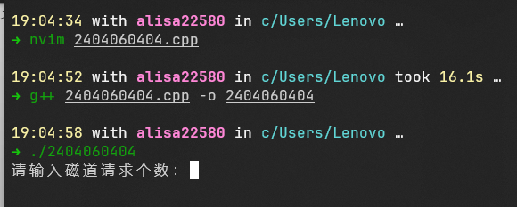  图1 编译运行  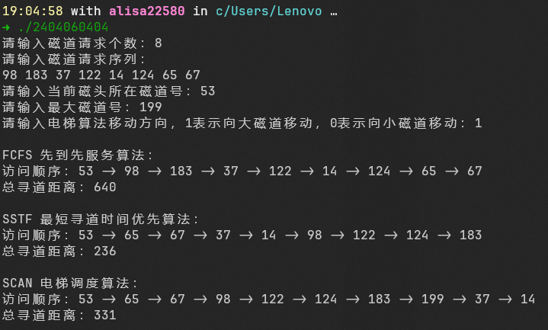  图2 运行结果
总结 | 实验心得体会：  通过本次磁盘调度算法设计与实现实验，我对操作系统中磁盘调度的基本思想和实际作用有了更加直观的理解。实验过程中，我使用Linux虚拟机环境编写并运行C语言程序，分别实现了先到先服务算法、最短寻道时间优先算法和电梯调度算法，并通过同一组磁道请求序列对三种算法的访问顺序和总寻道距离进行了比较。  在程序实现过程中，我认识到不同磁盘调度算法的核心区别在于磁头移动策略不同。先到先服务算法按照请求到达的先后顺序依次访问，思路简单、容易实现，但由于不考虑当前磁头位置，可能造成磁头频繁大范围移动，导致总寻道距离较大。最短寻道时间优先算法每次选择距离当前磁头最近的磁道进行访问，能够明显减少磁头移动距离，提高调度效率，但也可能使距离较远的请求长时间等待。电梯调度算法则按照一个固定方向移动，到达磁盘端点后再反向处理请求，在效率和公平性之间取得了较好的平衡。  通过对运行结果的分析，我进一步理解了磁盘调度算法并不是单纯追求最短寻道距离，还需要综合考虑算法实现难度、请求响应时间以及调度公平性等因素。本次实验不仅加深了我对磁盘工作原理和调度机制的认识，也提高了我在Linux环境下编写、编译和调试C语言程序的能力。整体来看，本次实验将操作系统理论知识与程序实现结合起来，使我对磁盘调度算法的实际运行过程有了更加清晰的认识。

